gin框架

gin入门

介绍
- Gin是一个golang的微框架，封装比较优雅，API友好，源码注释比较明确，具有快速灵活，容错方便等特点
- 对于golang而言，web框架的依赖要远比Python，Java之类的要小。自身的net/http足够简单，性能也非常不错
- 借助框架开发，不仅可以省去很多常用的封装带来的时间，也有助于团队的编码风格和形成规范

安装

HelloWorld
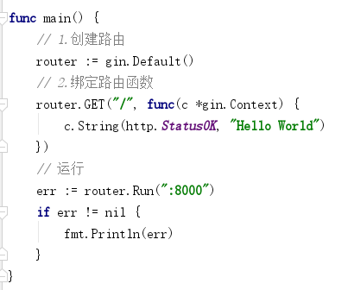
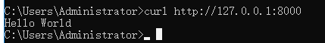
用自定义的server
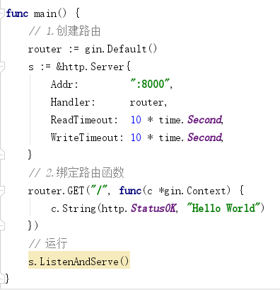

gin路由

基本路由
- gin 框架中采用的路由库是基于httprouter做的
- 地址为：https://github.com/julienschmidt/httprouter

Restful风格的API
- gin支持Restful风格的API
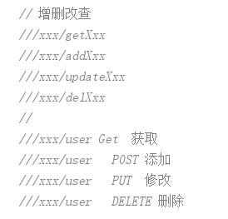
- 即Representational State Transfer的缩写。直接翻译的意思是"表现层状态转化"，是一种互联网应用程序的API设计理念：URL定位资源，用HTTP描述操作

API参数
- 可以通过Context的Param方法来获取API参数
- locahost:8000/user/zhangsan
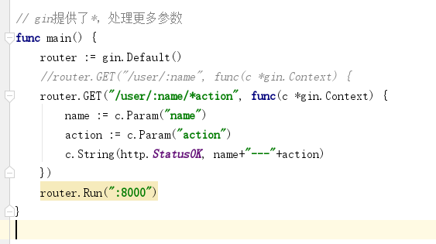

URL参数
- URL参数可以通过DefaultQuery()或Query()方法获取
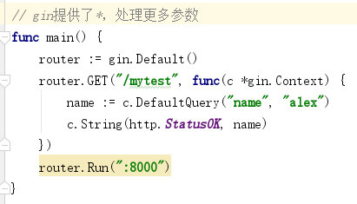
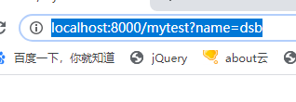

表单参数
- 表单传输为post请求，http常见的传输格式为四种：
  - application/json
  - application/x-www-form-urlencoded
  - application/xml
  - multipart/form-data
- 表单参数可以通过PostForm()方法获取，该方法默认解析的是x-www-form-urlencoded或from-data格式的参数
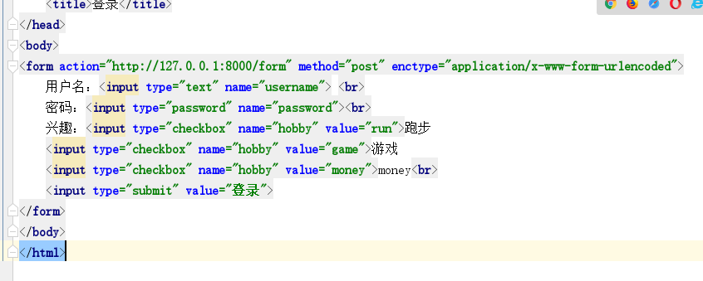
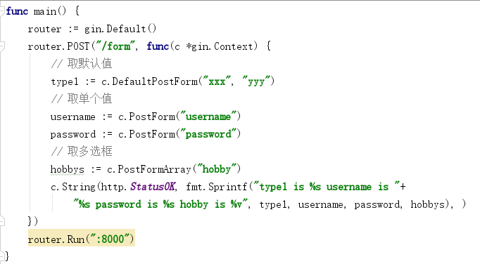

上传单个文件
- multipart/form-data格式用于文件上传
- gin文件上传与原生的net/http方法类似，不同在于gin把原生的request封装到c.Request中

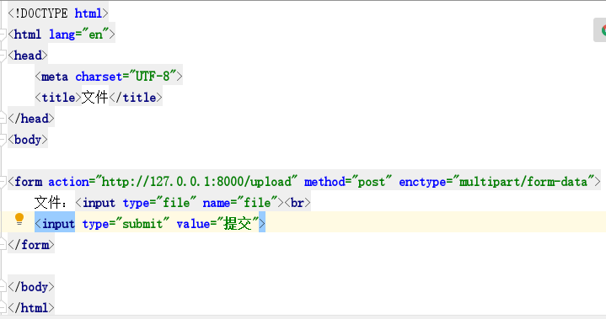
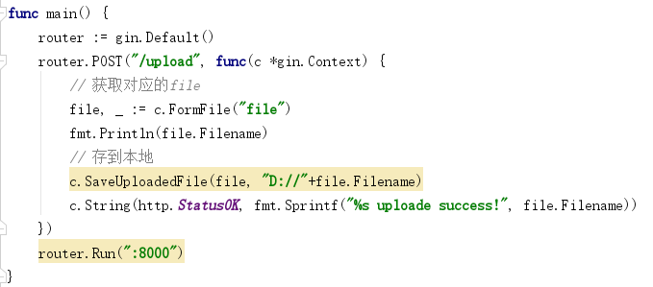

上传多个文件
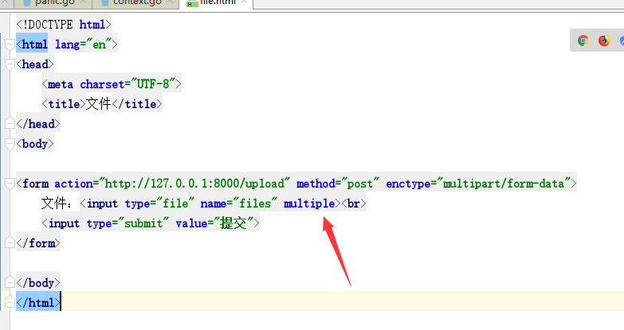
package main
import (
"fmt"
"github.com/gin-gonic/gin"
"net/http"
)
// gin提供了*，处理更多参数
func main() {
router := gin.Default()
router.POST("/upload", func(c *gin.Context) {
// 获取对应的file
form, err := c.MultipartForm()
if err != nil {
return
}
// 获取所有的文件
files := form.File["files"]
for _, file := range files {
if err := c.SaveUploadedFile(file, "D://"+file.Filename); err != nil {
c.String(http.StatusBadRequest, fmt.Sprintf("upload file err"))
return
}
}
c.String(http.StatusOK, fmt.Sprintf("upload file success"))
})
router.Run(":8000")
}

routes group
- routes group是为了管理一些相同的URL
package main
import (
"fmt"
"github.com/gin-gonic/gin"
"net/http"
)
// gin提供了*，处理更多参数
func main() {
router := gin.Default()
// 定义路由组1，处理GET请求
v1 := router.Group("/v1")
// 在该组下，创建我们需要的方法
// 大括号只是好看
{
v1.GET("/login", login)
v1.GET("/submit", submit)
v1.GET("/read", read)
}
// 定义路由组2，处理POST请求
v2 := router.Group("/v2")
{
v2.POST("/login", login)
v2.POST("/submit", submit)
v2.POST("/read", read)
}
router.Run(":8000")
}
func login(c *gin.Context) {
name := c.DefaultQuery("name", "zhangsan")
c.String(http.StatusOK, fmt.Sprintf("ni hao %s\n", name))
}
func submit(c *gin.Context) {
name := c.DefaultQuery("name", "lisi")
c.String(http.StatusOK, fmt.Sprintf("ni hao %s\n", name))
}
func read(c *gin.Context) {
name := c.DefaultQuery("name", "wangwu")
c.String(http.StatusOK, fmt.Sprintf("ni hao %s\n", name))
}
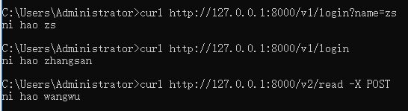

路由原理
- httprouter会将所有路由规则构造一颗前缀树
- root and as at cn com
- gin底层用树的形式去做路由

gin数据解析和绑定

json数据解析和绑定
- 客户端传参，后端接收并解析到结构体
package main
import (
"github.com/gin-gonic/gin"
"net/http"
)
// 定义个结构体
// curl传用户名和密码，这里验证
// binding:"required" 修饰必须带此参数
type Login struct {
Username string `json:"username" form:"username" uri:"username" binding:"required"`
Password string `json:"password" form:"password" uri:"password" binding:"required"`
}
func main() {
router := gin.Default()
// JSON数据绑定
router.POST("/loginJSON", func(c *gin.Context) {
// 用于接收json数据的结构体
var json Login
if err := c.ShouldBindJSON(&json); err != nil {
// 此时想用json返回
// gin.H工具封装了生成json数据的工具
c.JSON(http.StatusBadRequest, gin.H{"error": err.Error()})
return
}
// 数据到这，成功绑定到了结构体
if json.Username != "root" || json.Password != "admin" {
c.JSON(http.StatusUnauthorized, gin.H{"status": "304"})
return
}
// 登录成功
c.JSON(http.StatusOK, gin.H{"stauts": "200"})
})
_ = router.Run(":8000")
}
curl http://127.0.0.1:8000/loginJSON -H `content-type:application/json` -d "{\"username\":\"root\",\"password\":\"admin\"}" -X POST
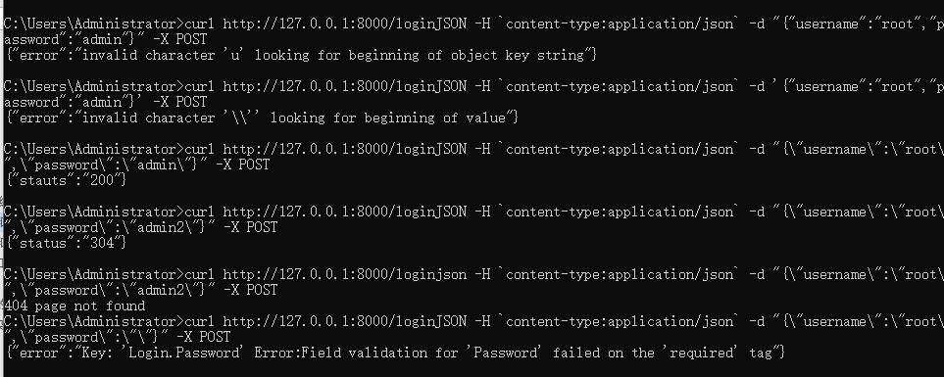

表单数据解析和绑定
package main
import (
"github.com/gin-gonic/gin"
"net/http"
)
// 定义个结构体
// curl传用户名和密码，这里验证
// binding:"required" 修饰必须带此参数
type Login struct {
Username string `json:"username" form:"username" uri:"username" binding:"required"`
Password string `json:"password" form:"password" uri:"password" binding:"required"`
}
func main() {
router := gin.Default()
// JSON数据绑定
router.POST("/loginForm", func(c *gin.Context) {
// 先定义结构体，接收数据
var form Login
// 表单解析和绑定
if err := c.Bind(&form); err != nil {
c.JSON(http.StatusBadRequest, gin.H{"error": err.Error()})
return
}
if form.Username != "root" || form.Password != "admin" {
c.JSON(http.StatusUnauthorized, gin.H{"status": "304"})
return
}
c.JSON(http.StatusOK, gin.H{"status": "200"})
})
_ = router.Run(":8000")
}

<!DOCTYPE html>
<html lang="en">
<head>
<meta charset="UTF-8">
<title>登录</title>
</head>
<body>
<form action="http://127.0.0.1:8000/loginForm" method="post" enctype="application/x-www-form-urlencoded">
用户名：<input type="text" name="username"> <br>
密码：<input type="password" name="password"><br>
<input type="submit" value="登录">
</form>
</body>
</html>

URI数据解析和绑定
package main
import (
"github.com/gin-gonic/gin"
"net/http"
)
// 定义个结构体
// curl传用户名和密码，这里验证
// binding:"required" 修饰必须带此参数
type Login struct {
Username string `json:"username" form:"username" uri:"username" binding:"required"`
Password string `json:"password" form:"password" uri:"password" binding:"required"`
}
func main() {
router := gin.Default()
// URI数据绑定
router.GET("/:username/:password", func(c *gin.Context) {
// 先定义结构体，接收数据
var login Login
// 表单解析和绑定
if err := c.ShouldBindUri(&login); err != nil {
c.JSON(http.StatusBadRequest, gin.H{"error": err.Error()})
return
}
if login.Username != "root" || login.Password != "admin" {
c.JSON(http.StatusUnauthorized, gin.H{"status": "304"})
return
}
c.JSON(http.StatusOK, gin.H{"status": "200"})
})
_ = router.Run(":8000")
}

gin渲染

各种数据格式的响应
- json、结构体、XML、YAML、ProtoBuf

HTML模板渲染
- gin支持加载HTML模板, 然后根据模板参数进行配置并返回相应的数据，本质上就是字符串替换
- LoadHTMLGlob()方法可以加载模板文件
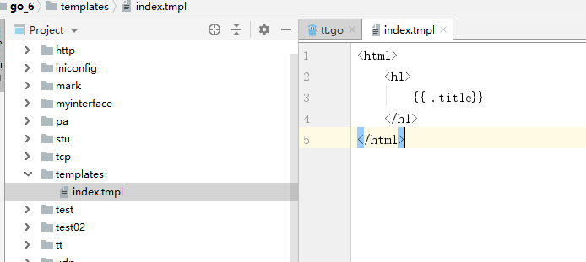
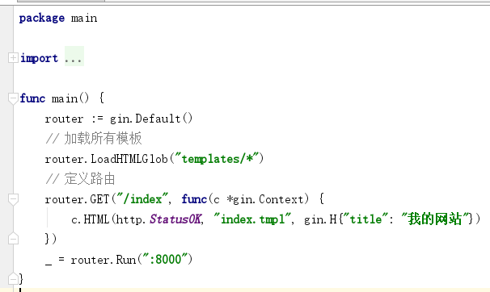

重定向
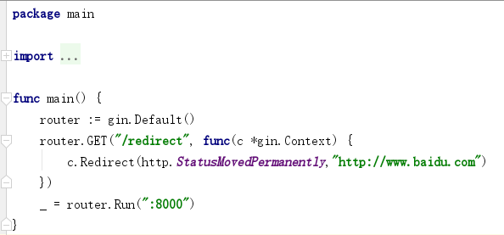

同步异步
- goroutine机制可以方便地实现异步处理
- 另外，异步情况下，在启动新的goroutine时，不应该使用原始上下文，必须使用它的只读副本
package main
import (
"github.com/gin-gonic/gin"
"log"
"time"
)
func main() {
router := gin.Default()
// 1.异步
router.GET("/async", func(c *gin.Context) {
// 异步处理当中，上下文对象要复制一份去用
copyContext := c.Copy()
go func() {
time.Sleep(3 * time.Second)
log.Println("异步处理：" + copyContext.Request.URL.Path)
}()
})
// 2.同步
router.GET("/sync", func(c *gin.Context) {
time.Sleep(3 * time.Second)
log.Println("同步执行：" + c.Request.URL.Path)
})
_ = router.Run(":8000")
}
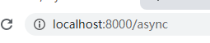

gin中间件
- gin可以构建中间件，但它只对注册过的路由函数起作用
- 对于分组路由，嵌套使用中间件，可以限定中间件的作用范围
- 中间件分为全局中间件，单个路由中间件和群组中间件
- gin中间件必须是一个 gin.HandlerFunc 类型

全局中间件
- 所有请求都经过此中间件
package main
import (
"fmt"
"github.com/gin-gonic/gin"
"net/http"
"time"
)
// 定义中间件函数，所有请求前，都会执行这个函数
func Middleware() gin.HandlerFunc {
return func(c *gin.Context) {
t1 := time.Now()
fmt.Println("中间件开始执行")
// 给context里设置一个参数
c.Set("request", "中间件")
// （1）Next()之前的代码最先执行
// （2）Next()是执行所有的路由函数
// （3）Next()之后的代码最后执行
c.Next()
status := c.Writer.Status()
fmt.Println("中间件执行完毕", status)
t2 := time.Since(t1)
fmt.Println("time:", t2)
}
}
func main() {
router := gin.Default()
// 注册中间件
// 在注册之前设置的路由，不会被中间件影响
router.Use(Middleware())
router.GET("/middleware", func(c *gin.Context) {
// 取上下文中的值
req, _ := c.Get("request")
// 返回页面
c.JSON(http.StatusOK, gin.H{"request": req})
})
_ = router.Run(":8000")
}
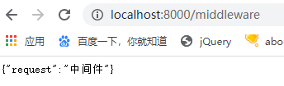

Next()方法

局部中间件
package main
import (
"fmt"
"github.com/gin-gonic/gin"
"net/http"
"time"
)
// 定义中间件函数，所有请求前，都会执行这个函数
func Middleware() gin.HandlerFunc {
return func(c *gin.Context) {
t1 := time.Now()
fmt.Println("中间件开始执行")
// 给context里设置一个参数
c.Set("request", "中间件")
// （1）Next()之前的代码最先执行
// （2）Next()是执行所有的路由函数
// （3）Next()之后的代码最后执行
c.Next()
status := c.Writer.Status()
fmt.Println("中间件执行完毕", status)
t2 := time.Since(t1)
fmt.Println("time:", t2)
}
}
func main() {
router := gin.Default()
// 注册中间件
// 在注册之前设置的路由，不会被中间件影响
router.Use(Middleware())
router.GET("/middleware", func(c *gin.Context) {
// 取上下文中的值
req, _ := c.Get("request")
// 返回页面
c.JSON(http.StatusOK, gin.H{"request": req})
})
// 定义局部中间件
router.GET("/middleware2", Middleware(), func(c *gin.Context) {
req := c.MustGet("request")
// 返回页面
c.JSON(http.StatusOK, gin.H{"request": req})
})
_ = router.Run(":8000")
}

中间件练习
- 定义程序计时中间件，然后定义2个路由，执行函数后应该打印统计的执行时间，如下：
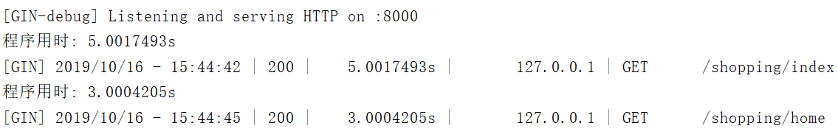
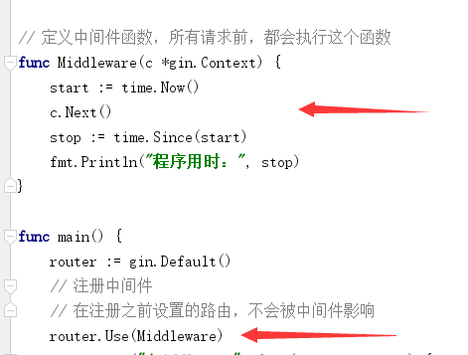

会话控制

Cookie是什么
- HTTP是无状态协议，服务器不能记录浏览器的访问状态，也就是说服务器不能区分两次请求是否由同一个客户端发出
- Cookie就是解决HTTP协议无状态的方案之一，中文是小甜饼的意思
- Cookie实际上就是服务器保存在浏览器上的一段信息。浏览器有了Cookie之后，每次向服务器发送请求时都会同时将该信息发送给服务器，服务器收到请求后，就可以根据该信息处理请求
- Cookie由服务器创建，并发送给浏览器，最终由浏览器保存
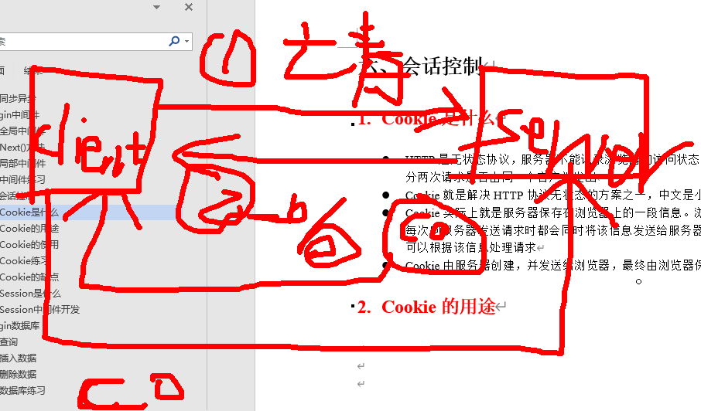

Cookie的用途
- 保持登录状态
- 京东购物车用cookie

Cookie的使用
- 测试服务端发送cookie给客户端，客户端请求时携带cookie
package main
import (
"fmt"
"github.com/gin-gonic/gin"
)
func main() {
router := gin.Default()
router.GET("/cookie", func(c *gin.Context) {
// 获取浏览器携带的cookie
cookie, err := c.Cookie("key_cookie")
if err != nil {
//60*60*24*365*70
// 是否只能通过https访问
c.SetCookie("key_cookie", "value_cooke", 60, "/", "localhost", false, true)
}
fmt.Printf("cookie的值是：%s \n", cookie)
})
_ = router.Run(":8000")
}

Cookie练习
- 模拟实现权限验证中间件
  - 有2个路由，login和home
  - login用于设置cookie
  - home是访问查看信息的请求
  - 在请求home之前，先跑中间件代码，检验是否存在cookie
- 访问home，会显示错误，因为权限校验未通过
- 写一个中间件函数，作为局部中间
- home请求需要中间件验证
  - c.Cookie(“x”) == y c.Next()
- login直接跑，请求函数里 c.SetCooke(“x”,”y”)
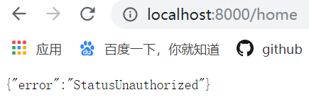
- 然后访问登录的请求，登录并设置cookie
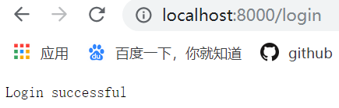
- 再次访问home，访问成功
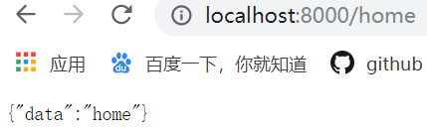
package main
import (
"github.com/gin-gonic/gin"
"net/http"
)
// 定义权限控制中间件，作为局部中间件
func Middleware() gin.HandlerFunc {
return func(c *gin.Context) {
// 获取客户端cookei并校验
if cookie, err := c.Cookie("username"); err == nil {
if cookie == "root" {
c.Next()
return
}
}
// 返回错误信息
c.JSON(http.StatusUnauthorized, gin.H{"error": "StatusUnauthorized"})
// 若验证不通过，则不再调用后续的函数处理
c.Abort()
return
}
}
func main() {
router := gin.Default()
// 登录的请求
router.GET("/login", func(c *gin.Context) {
// 设置cookie
c.SetCookie("username", "root", 60, "/", "localhost", false, true)
c.String(http.StatusOK, "login success")
})
// home请求
router.GET("/home", Middleware(), func(c *gin.Context) {
c.JSON(http.StatusOK, gin.H{"data": "home"})
})
_ = router.Run(":8000")
}

Cookie的缺点
不安全
增加了带宽消耗

Session是什么
- Session可以弥补Cookie的不足，Session必须依赖于Cookie才能使用，生成一个SessionId放在Cookie里传给客户端就可以
- sessionId仍然存储在cookie里，浏览器携带sessionId请求服务端，服务端验证

Session中间件开发
- 设计一个通用的Session服务，支持内存存储和redis存储

gin数据库

查询
- sql如下
CREATE TABLE `user` (
`id` int(50) NOT NULL AUTO_INCREMENT,
`username` varchar(50) DEFAULT NULL,
`password` varchar(50) DEFAULT NULL,
PRIMARY KEY (`id`)
) ENGINE=InnoDB AUTO_INCREMENT=10 DEFAULT CHARSET=utf8;

insert into `user`(`id`,`username`,`password`) values (1,'zs','123'),(2,'li','456'),(3,'ww','789'),(4,'zz','135'),(5,'tt','246');

插入数据

删除数据

数据库练习
- 实现一个简易的图书管理系统，数据从mysql中读取，书籍有id，title，price三个字段
- 访问书籍列表如下：
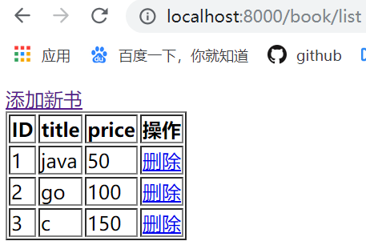
- 点击添加新书如下：
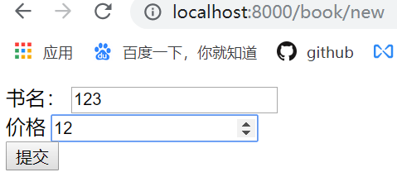
- 提交后，再次跳转到书籍列表页面
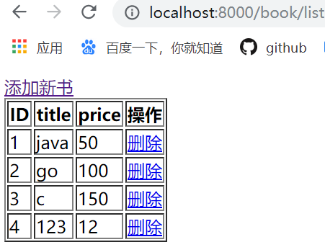
- 点击删除，则删除数据后，再次跳转到书籍列表页面
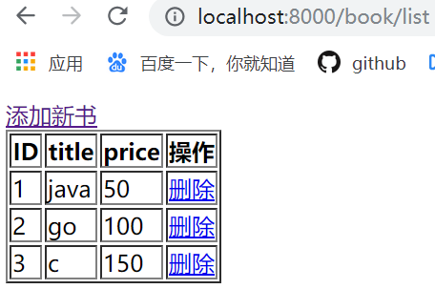
- sql如下
CREATE TABLE `book` (
`id` int(50) NOT NULL AUTO_INCREMENT,
`title` varchar(50) DEFAULT NULL,
`price` int(50) DEFAULT NULL,
PRIMARY KEY (`id`)
) ENGINE=InnoDB AUTO_INCREMENT=5 DEFAULT CHARSET=utf8;

insert into `book`(`id`,`title`,`price`) values (1,'java',50),(2,'go',100),(3,'c',150);
- 页面如下
- book_list.html
{{define "book_list.html"}}
<!DOCTYPE html>
<html lang="en">
<head>
<meta charset="UTF-8">
<meta name="viewport" content="width=device-width, initial-scale=1.0">
<meta http-equiv="X-UA-Compatible" content="ie=edge">
<title>书籍列表</title>
</head>
<body>
<div><a href="/book/new">添加新书</a></div>
<table border=1>
<thead>
<tr>
<th>ID</th>
<th>title</th>
<th>price</th>
<th>操作</th>
</tr>
</thead>
<tbody>
{{range .data }}
<tr>
<td>{{.ID}}</td>
<td>{{.Title}}</td>
<td>{{.Price}}</td>
<td><a href="/book/delete?id={{.ID}}">删除</a></td>
</tr>
{{end}}
</tbody>
</table>
</body>
</html>
{{end}}
- new_book.html
{{define "new_book.html"}}
<!DOCTYPE html>
<html lang="en">
<head>
<meta charset="UTF-8">
<meta name="viewport" content="width=device-width, initial-scale=1.0">
<meta http-equiv="X-UA-Compatible" content="ie=edge">
<title>添加书籍信息</title>
</head>
<body>
<form action="/book/new" method="POST">
<div>
<label>书名：
<input type="text" name="title">
</label>
</div>
<div>
<label>价格
<input type="number" name="price">
</label>
</div>
<div>
<input type="submit">
</div>
</form>
</body>
</html>
{{end}}

